本校參加『台北市98學年度藝術競賽賽』高中組績優頒獎照片（99.01.11.）
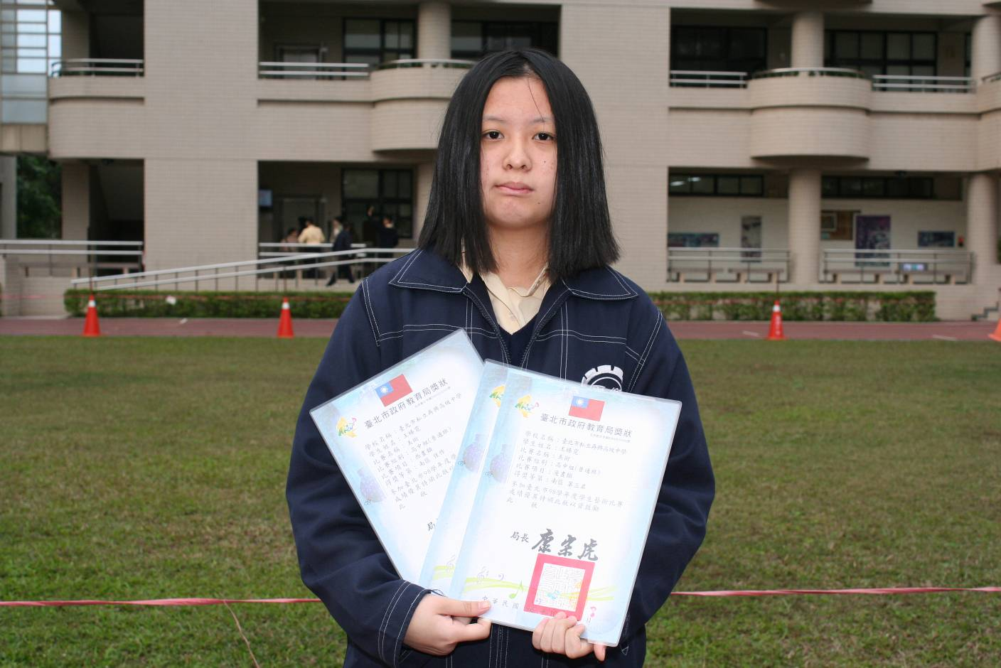
高二仁班 王臻霓
榮獲美術競賽高中組平面設計類南區第一名、高中組漫畫類南區第三名、高中組西畫類南區佳作
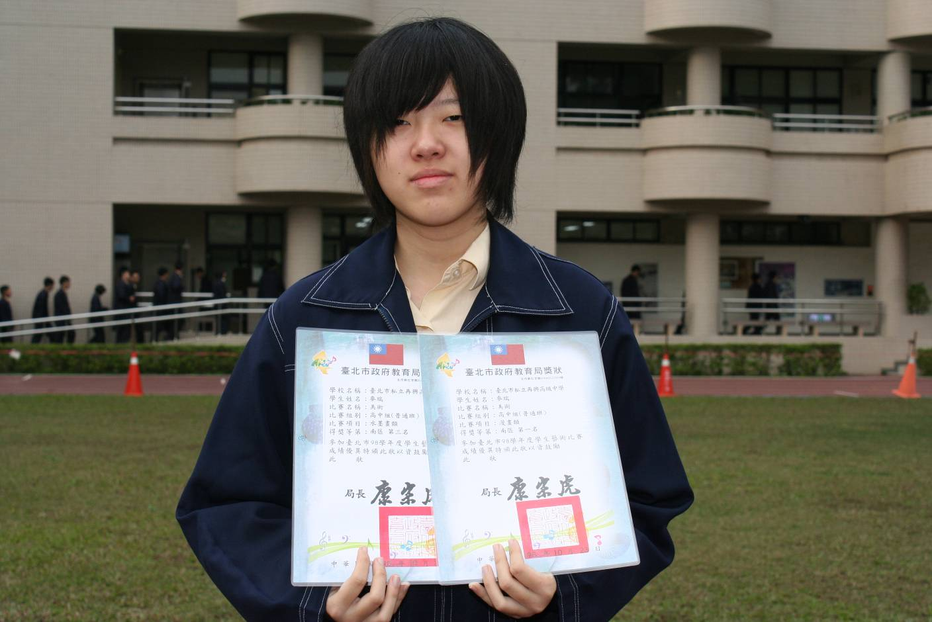
高一勇班 麥瑞
榮獲美術競賽高中組漫畫類南區第一名、高中組水墨畫類南區第三名
本校參加『台北市98學年度藝術競賽賽』高中組績優頒獎照片（99.01.11.）
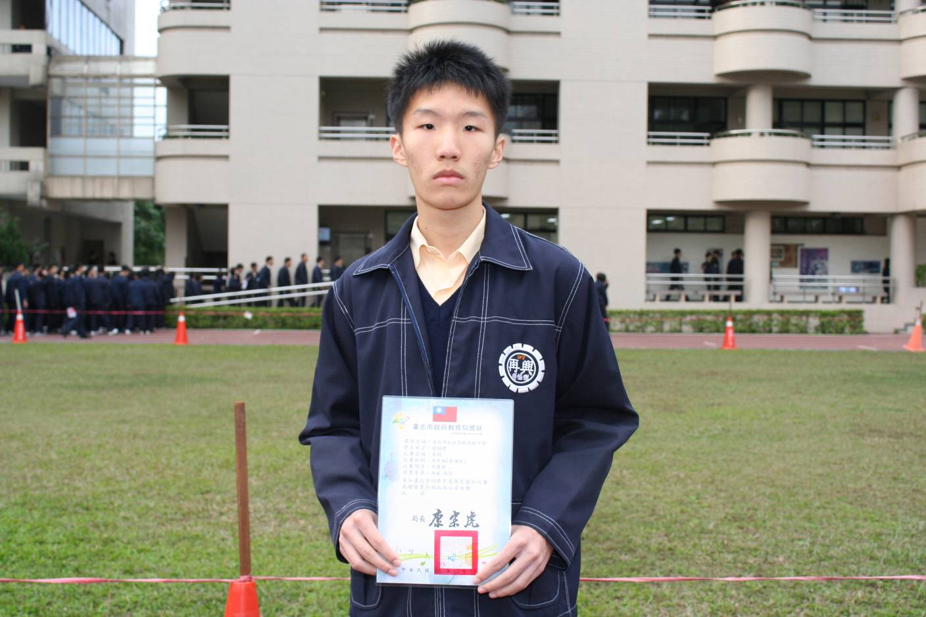
高二智班 趙福懋榮獲美術競賽高中組西畫類南區佳作
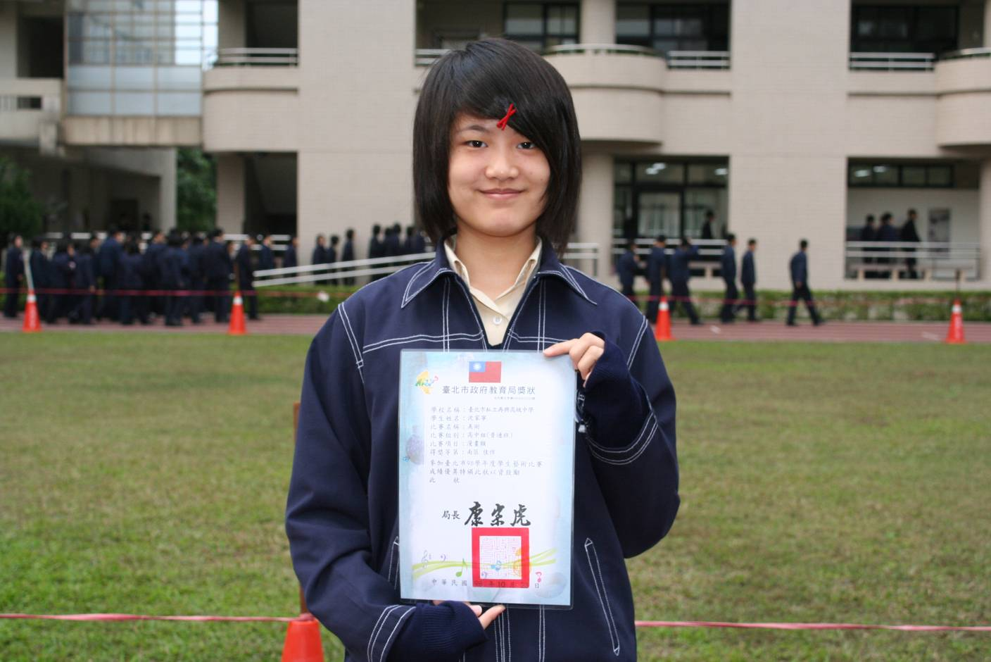
高二勤班 沈家寧榮獲美術競賽高中組漫畫類南區佳作

本校參加『台北市98學年度藝術競賽賽』高中組績優頒獎照片（99.01.11.）
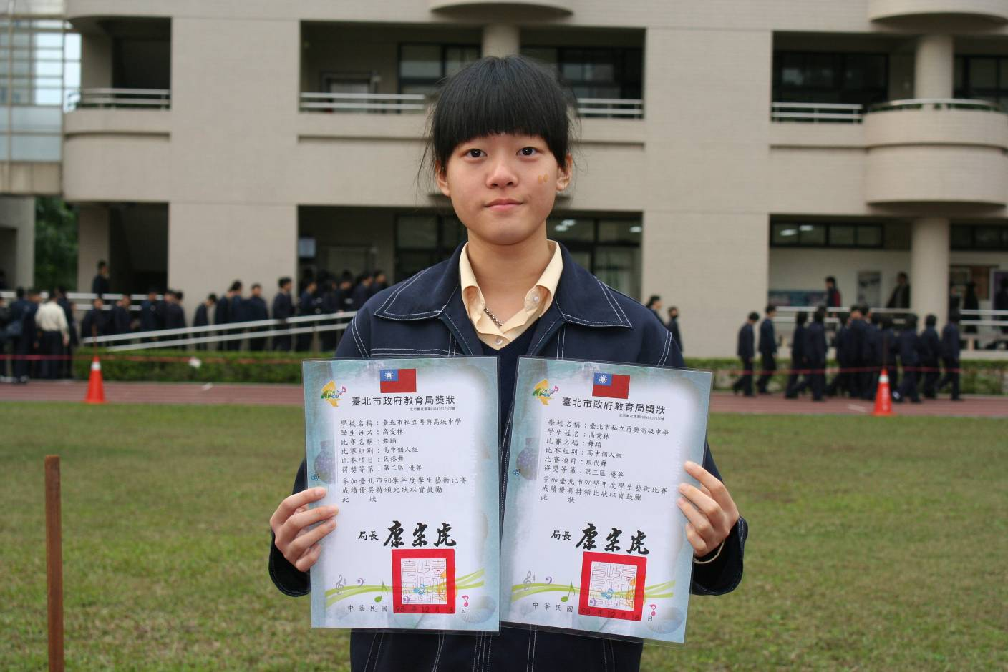
高二勇班 高愛林
榮獲舞蹈競賽高中個人組現代舞第三區優等、高中個人組民俗舞第三區優等

